【不出现放大滚动条】

改变容器：

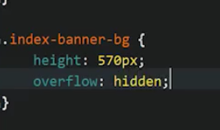

【让文字图片居于容器中间】

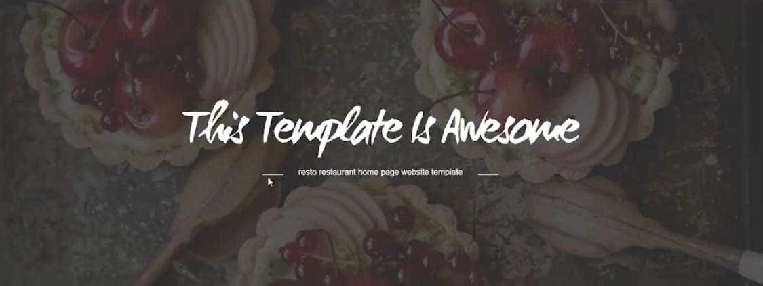

.father {

position:relative;

}

.son{

position: absolute;

left:50%;

margin-left:-length/2;//先left定位到中间，在向左移动一半

}

【中间一根线】

没有高度，border-top

vertical-align: middle;

